管理体系审核记录表
过程与活动、  抽样计划 | 涉及  条款 | 受审核部门：稽核部；主管领导：游复宁；陪同人员：程敏 | 判定
 |  | 审核员：周文（远程审核，微信沟通）；审核时间：2022年12月06日
审核条款：稽核部
QMS:5.3组织的岗位、职责和权限、6.2质量目标、9.1.3分析与评价、10.2不符合和纠正措施
E/OMS: 5.3组织的岗位、职责和权限、6.2环境与职业健康安全目标、6.1.2环境因素/危险源辨识与评价、8.1运行策划和控制、8.2应急准备和响应、9.1.1监视、测量、分析和评价总则、10.2不符合和纠正措施
组织的岗位、职责和权限 | QES5.3 | 查手册5.2.2.8稽查部：  - 监督公司日常工作整体情况、人员情况、各项制定执行情况。  - 稽查公司执行国家法律法规及监管要求情况。  - 监督检查公司营业合规合法的执行情况。  - 检查公司内部、风险控制的落实情况。  - 监督年度各部门目标完成落实情况。  识别并控制本部门的环境因素及危险因素，落化本部门的体系目标和指标。  ——基本符合 | Y
环境因素/危险源的辨识与评价 | ES6.1.2 | ---策划的程序：《环境因素控制程序》。  -查“环境因素识别评价表（办公区域）”2022年03月21日，编审批齐全，按活动区域识别环境因数共29项，抽查如下：  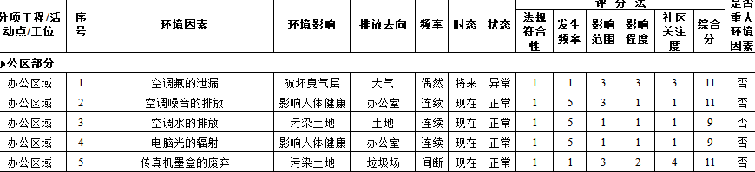  -查“重要环境因素清单”2022年03月21日，编审批齐全，识别的重要环境因数不涉及本部门，。  -查“危 险 源 辨 识 评 价 表”2022年03月21日，编审批齐全，按作业活动识别潜在危险因素共13项，抽查如下：  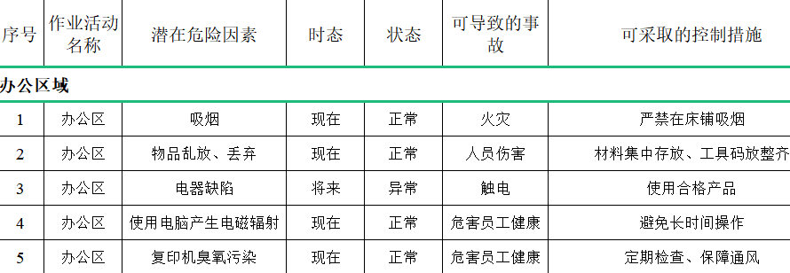  -查“不可接受风险清单(公司总清单)”共识别不可接受风险3项，不涉及本部门。  ——基本符合 | Y
目标 | QES6.2 | -查“目标、指标、绩效完成情况统计表”2022年01月-2022年09月份，内容显示部门QES目标均已达成；  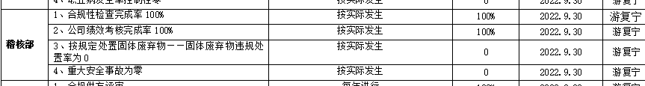  ——基本符合 | Y
运行策划和控制 | ES8.1 | ---负责人介绍，本部门的环境、安全运行控制的按照主控部门的策划执行；远程视频观察主要内容包括：  ---固废管控：稽核部配备有垃圾篓，下班后倾倒在指定处置点。  ---废水管控：办公、生活废水通过市政管道排放。  ---噪音管控：稽核部基本无噪音。  ---废气管控：稽核部基本无废气。  ---潜在火灾管控：下班关掉所有电源，如发现破损电源线路及时安排修理或更换，参加主控部门组织的火灾演练。  ---意识管控：部门员工均接受过环保、安全知识方面的培训。  ——基本符合。 | Y
应急准备和响应 | ES8.2 | 部门参与了生产部于2022.3.26.组织的火灾应急演练，有效果评价。 | Y
监视、测量、分析和评价总则/分析与评价/不符合和纠正措施 | ES9.1.1/Q9.1.3/QES10.2 | 1、核查其按照体系要求建立有完善的内部检查机制，其中包括：内审、工作目标绩效考核，各层级例行的工作检查等。  2、公司目标以及各部门分解目标均有效达成，内审发现的不符合已验证关闭。  3、业务经营合规性：负责人介绍，本年度未发生环境、安全事件。  ——基本符合 | Y

说明：不符合标注N

